1. 产品介绍

1.1产品概述
我司设计的二氧化氮变送器，采用进口一线大品牌电化学二氧化氮传感器，具有反应迅速灵敏、抗干扰能力强的特点，经过我司独有的补偿算法、多段标准气体标定，亦具有长寿命、高精度、高重复性和高稳定性的特点。适用于需要监测二氧化氮泄漏浓度的场合。
设备采用宽压10-30V直流供电，485信号输出，标准Modbus-RTU通信协议、ModBus地址可设置，波特率可更改，通信距离最远2000米。
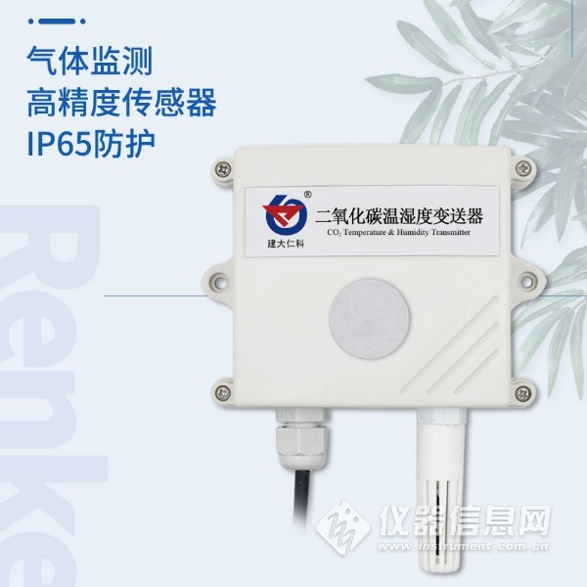

1.2功能特点
■采用进口一线大品牌电化学传感器，稳定耐用。
■量程0-20ppm、0-2000ppm可选，其他量程亦可定做。
■测量精度高，可达±3%FS以内,重复性可达±2%以内。
■485通信接口标准ModBus-RTU通信协议，地址、波特率可设置，通信距离最远2000米。
■可选配高品质OLED显示屏，现场可直接查看数值，夜晚亦可清晰显示。
■现场供电采用10~30V直流宽压供电，可适应现场多种直流电源。
■产品采用壁挂式防水壳，安装方便，防护等级高可应用于恶劣的现场环境。
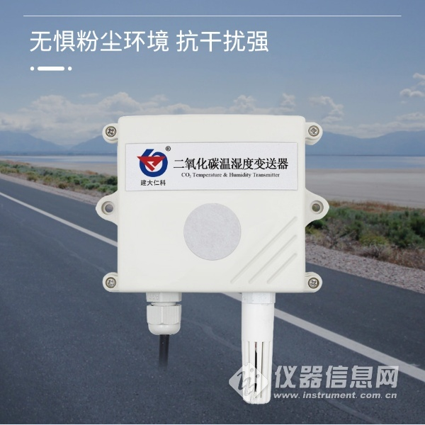

1.3主要技术指标
供电电源 | 10~30V DC
平均功耗 | 0.18W
输出信号 | 485
温度测量范围 | -40℃~80℃
温度精度 | ±0.5℃
湿度测量范围 | 0~100%RH
湿度精度 | ±3%RH
工作温度 | -20~50℃
工作湿度 | 15~90%RH 无冷凝
工作压力 | 91~111Kpa
NO2分辨率 | 20ppm：0.1ppm
 | 2000ppm：1ppm
稳定性 | ≤2%信号值/月
响应时间 | 20ppm：≤30S
 | 2000ppm：≤60S
预热时间 | ≥5分钟
检测精度 | ±3%FS
重复性 | ≤2%
零点漂移 | 20ppm：≤±0.5ppm
 | 2000ppm：≤±20ppm
以上所有规格参数均在环境条件：温度20℃、相对湿度50%RH、1个大气压，待测气体浓度最大不超过传感器量程的环境下测得。

1.4产品选型

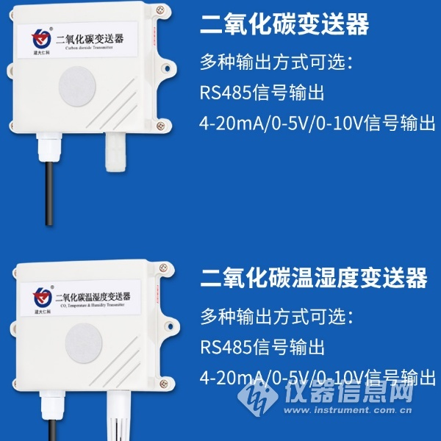
RS- |  |  |  |  | 公司代号
 | NO2- |  |  |  | NO2变送传感器
 | NO2WS- |  |  |  | NO2浓度温湿度三合一变送传感器
 |  | N01- |  |  | RS485（Modbus协议）
 |  |  | 2- |  | 壁挂王字壳
 |  |  | OLED - |  | 王字壳带OLED 屏幕（二氧化氮温湿度一体无此型号）
 |  |  |  | -20P | 量程为20ppm
 |  |  |  | -2000P | 量程为2000ppm

4.通信协议

4.1通讯基本参数
编 码 | 8位二进制
数据位 | 8位
奇偶校验位 | 无
停止位 | 1位
错误校验 | CRC（冗余循环码）
波特率 | 2400bit/s、4800bit/s、9600 bit/s可设，出厂默认为4800bit/s
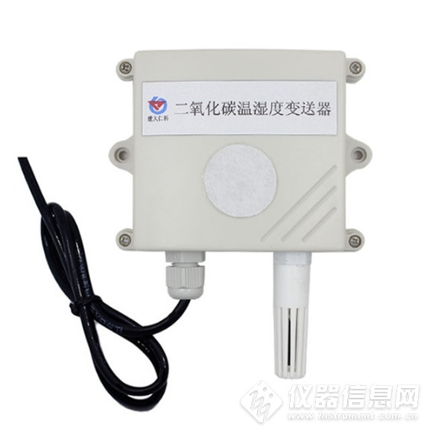​

4.2数据帧格式定义
采用Modbus-RTU 通讯规约，格式如下：
初始结构 ≥4 字节的时间
地址码 = 1 字节
功能码 = 1 字节
数据区 = N 字节
错误校验 = 16 位CRC 码
结束结构 ≥4 字节的时间
地址码：为变送器的地址，在通讯网络中是唯一的（出厂默认0x01）。
功能码：主机所发指令功能指示，本变送器只用到功能码0x03（读取寄存器数据）。
数据区：数据区是具体通讯数据，注意16bits数据高字节在前！
CRC码：二字节的校验码。
主机问询帧结构：
地址码 | 功能码 | 寄存器起始地址 | 寄存器长度 | 校验码低位 | 校验码高位
1字节 | 1字节 | 2字节 | 2字节 | 1字节 | 1字节
从机应答帧结构：
地址码 | 功能码 | 有效字节数 | 数据一区 | 第二数据区 | 第N数据区 | 校验码
1字节 | 1字节 | 1字节 | 2字节 | 2字节 | 2字节 | 2字节

